Anexo 1: Gestión de usuarios

El objetivo de esta sección es proporcionar ayuda en la gestión de usuarios con acceso al programa SI-APIVE.

Debido a que los datos de la aplicación no se encuentran accesibles a cualquier persona, es necesario contar con credenciales de acceso al sistema. Las credenciales se componen de un nombre de usuario y una contraseña. Cada persona que tenga acceso al sistema debe contar estos datos y mantenerlas en secreto.

Es posible crear nuevos usuarios y activar o desactivar usuarios cuando sea necesario.

1. Pantalla Principal

Para ingresar a la pantalla principal de usuarios, se debe hacer clic en el botón “**Usuarios**” en el menú principal del programa.

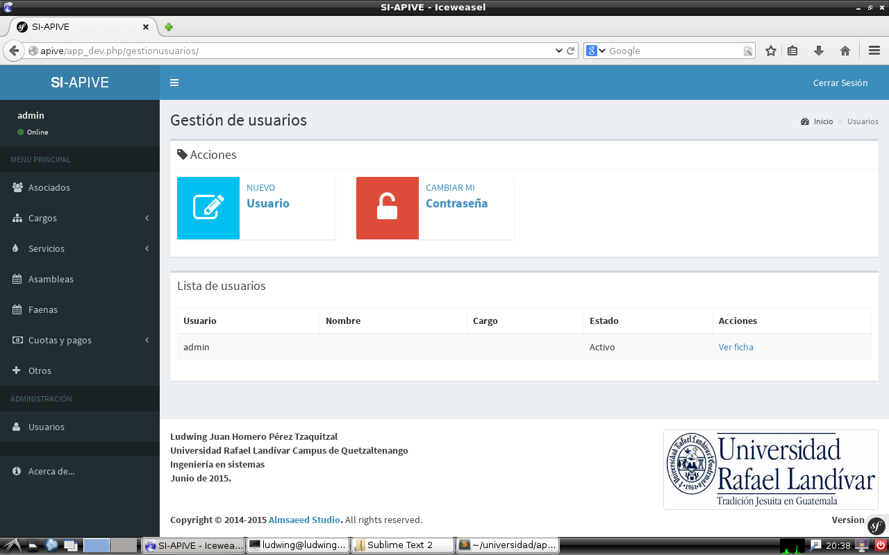

**Figura 1**: Botón de usuarios en el menú principal.

Se mostrará la ventana principal de usuarios. En ella se presentan los botones para cambiar la contraseña del usuario actual y para crear nuevas credenciales de acceso.

Además, por cada usuario creado, se puede acceder a su ficha mediante el botón “**Ver ficha**”, el cual se encuentra al lado derecho en la misma fila donde se encuentra el nombre del usuario, el nombre de la persona a quien le fue asignado el usuario y el cargo dentro de la organización.



**Figura 2**: Pantalla principal de usuarios.

Al instalar el programa, solamente existirá un usuario de nombre **admin**. Con estas credenciales es posible crear el número de usuarios necesarios para utilizar la aplicación.

2. Crear un nuevo usuario

Para crear un nuevo usuario, haga clic en el botón “**Nuevo usuario**”.



**Figura 3**: Botón “**Nuevo usuario**”.

Se mostrará un formulario para ingresar los datos del nuevo usuario (nombre completo de la persona a la que se asignarán las credenciales de acceso y el cargo dentro de la organización).

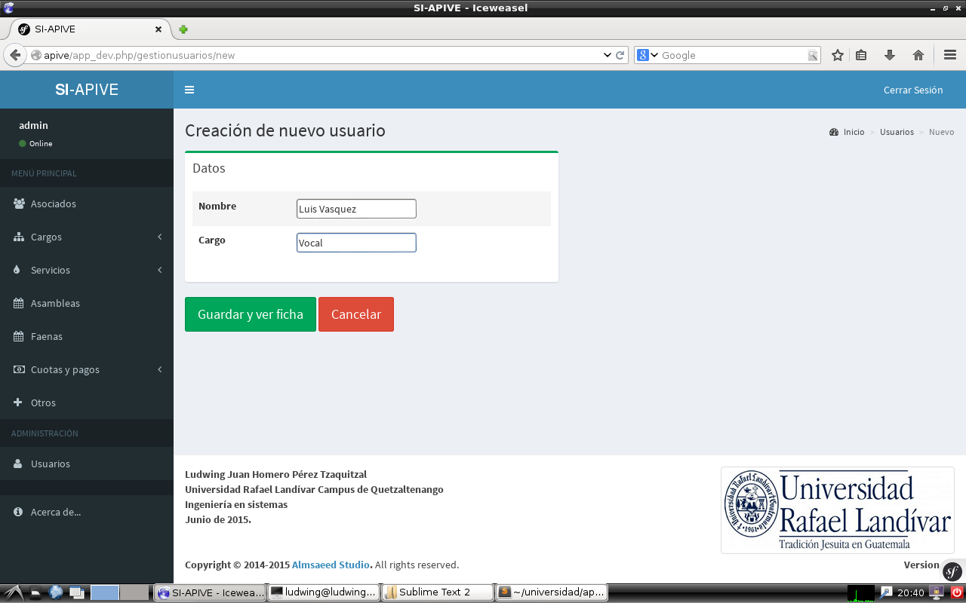

**Figura 4**: Formulario de ingreso de datos de nuevo usuario.

Para guardar los datos haga clic en el botón “**Guardar y ver ficha**”. A continuación, el sistema le mostrará un archivo en formato PDF con el nombre del nuevo usuario y la contraseña asignada, el cual podrá guardar y/o imprimir.

El nombre de usuario se compone de las iniciales del nombre de la persona. En caso de existir usuarios con las mismas iniciales, el sistema agregará de forma automática, un número para poder diferenciarlo de los otros usuarios. La contraseña se genera de forma aleatoria con caracteres alfanumericos. A continuación se muestra un ejemplo de ficha de creación de nuevo usuario.

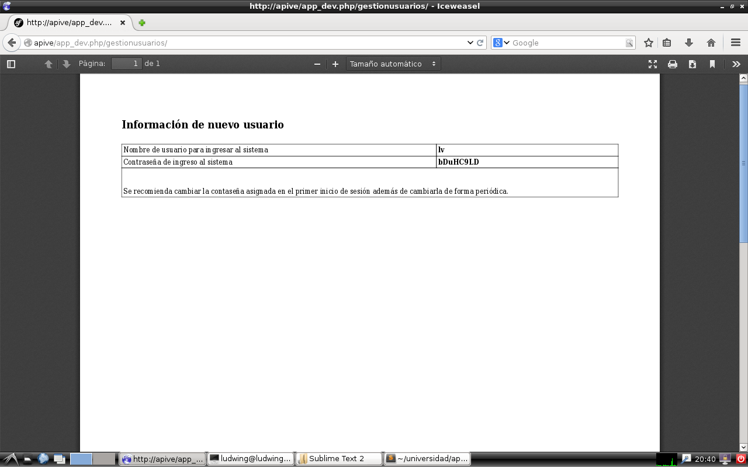

**Figura 5**: Ficha de creación de nuevo usuario.

Posteriormente haga clic en el botón “**Atrás**” del navegador para volver al formulario de inserción de nuevos usuarios, y desde este punto podrá acceder a cualquier parte del programa. **No** haga clic en el botón “**Guardar y ver ficha**” después de esta operación.

3. Cambiar contraseña al usuario actual

Se recomienda cambiar de forma periódica la contraseña de acceso al sistema.

**Nota importante**: Una contraseña se considera segura cuando su longitud es de al menos 6 caractes, los cuales, se recomienda, sean una mezcla de letras mayúsculas, minúsculas, números y simbolos especiales. Evite las contraseñas que se componen de nombres, fechas o palabras que pueden ser encontradas en un diccionario.

Para cambiar la contraseña del usuario con el que ha iniciado sesión en el sistema, haga clic en el botón “**Cambiar mi contraseña**” en la pantalla principal de usuarios (ver la **figura 2**).



**Figura 6**: Botón de cambio de contraseña de usuario actual.

Se mostrará el formulario de cambio de contraseña, en el cual deberá ingresar su contraseña actual, y su nueva contraseña dos veces.

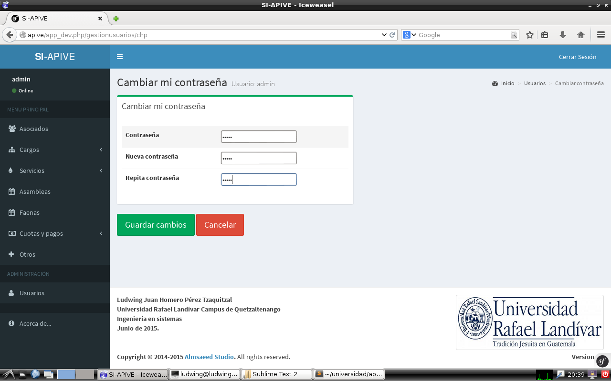

**Figura 7**: Formulario de cambio de contraseña de usuario actual.

Cuando haya ingresado todos los datos en el formulario, haga clic en el botón “**Guardar**”. Si la contraseña nueva no coincide con la confirmación, se mostrará un mensaje de error y deberá ingresar de nuevo los datos. De la misma manera, se mostrará un mensaje de error en caso de que la contraseña actual no sea correcta.

Una vez que los datos se hayan guardado exitosamente, se mostrará la pantalla principal de usuarios con un mensaje de confirmación, como el mostrado a continuación.

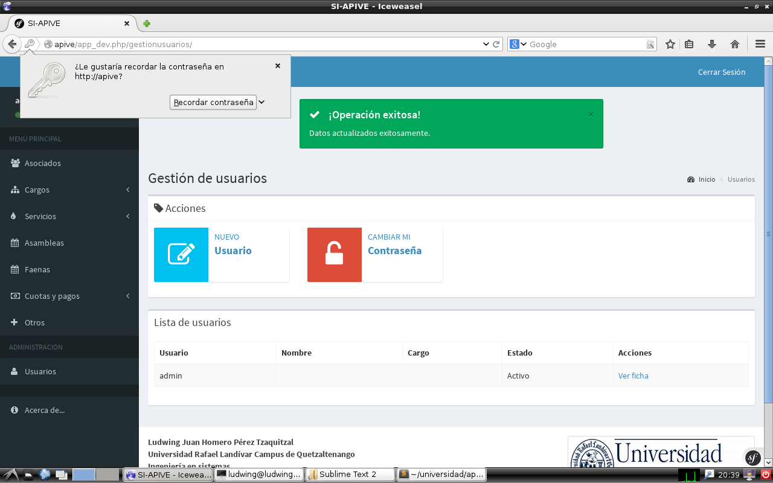

**Figura 8**: Mensaje de confirmación de actualización de datos.

4. Ficha de usuario

En la ficha de usuario se muestran los datos del usuario y las acciones disponibles sobre los mismos, como desactivar usuario, cambiar contraseña y actualizar nombre y puesto.

Para ver la ficha haga clic en el botón “**Ver ficha**”, desde la pantalla principal de usuario.

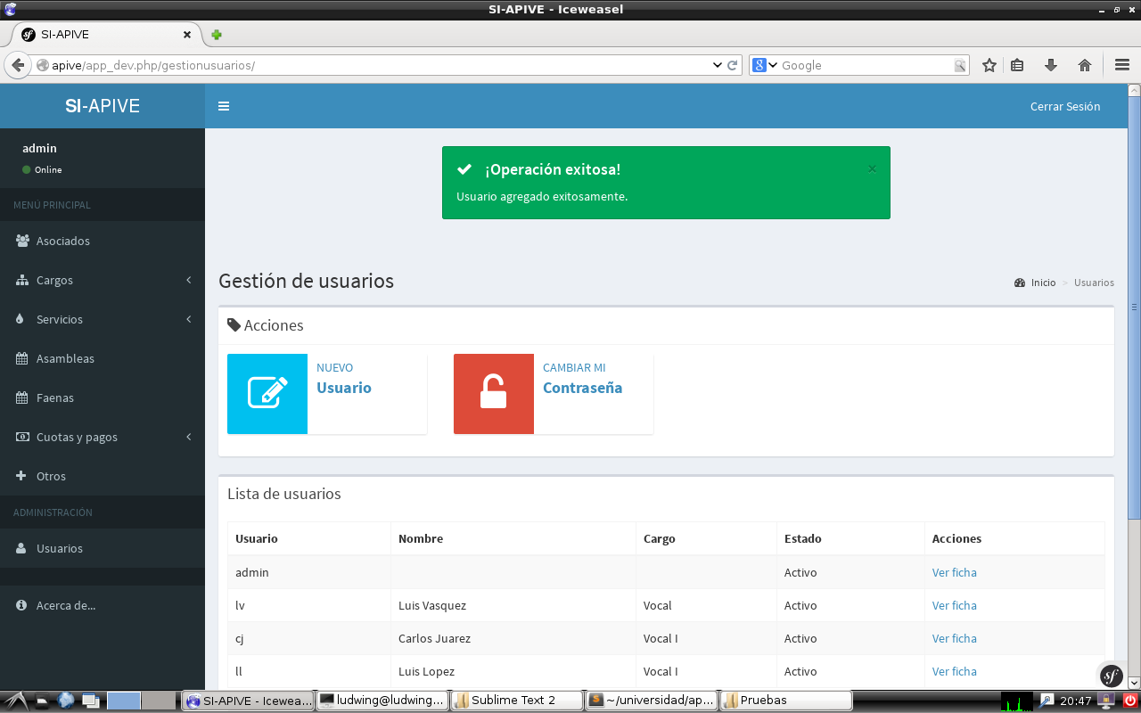

**Figura 9**: Lista de usuarios en la pantalla principal de usuarios con el correspondiente botón “**Ver ficha**”, a la derecha.

Se mostrará la ficha de usuario a continuación. Dependiendo del estado del usuario (activo o inactivo) se mostrará el botón de desactivación o activación.

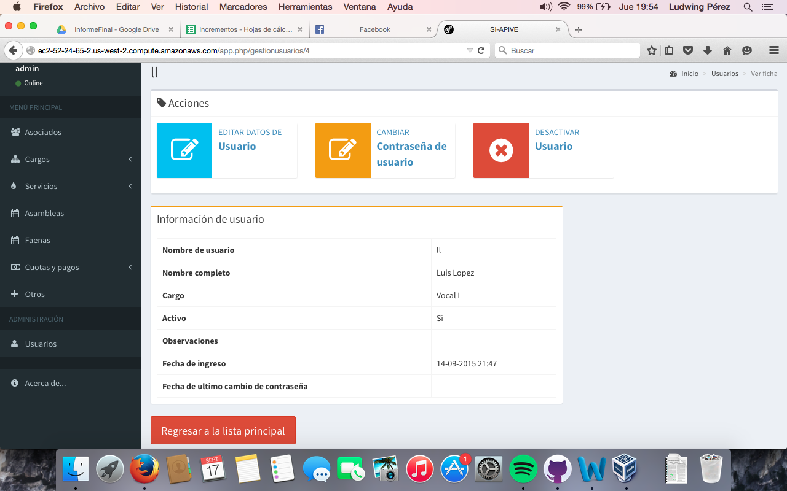

**Figura 10**: Ficha de usuario activo. En la parte derecha superior se muestra el botón “**Desactivar usuario**”.

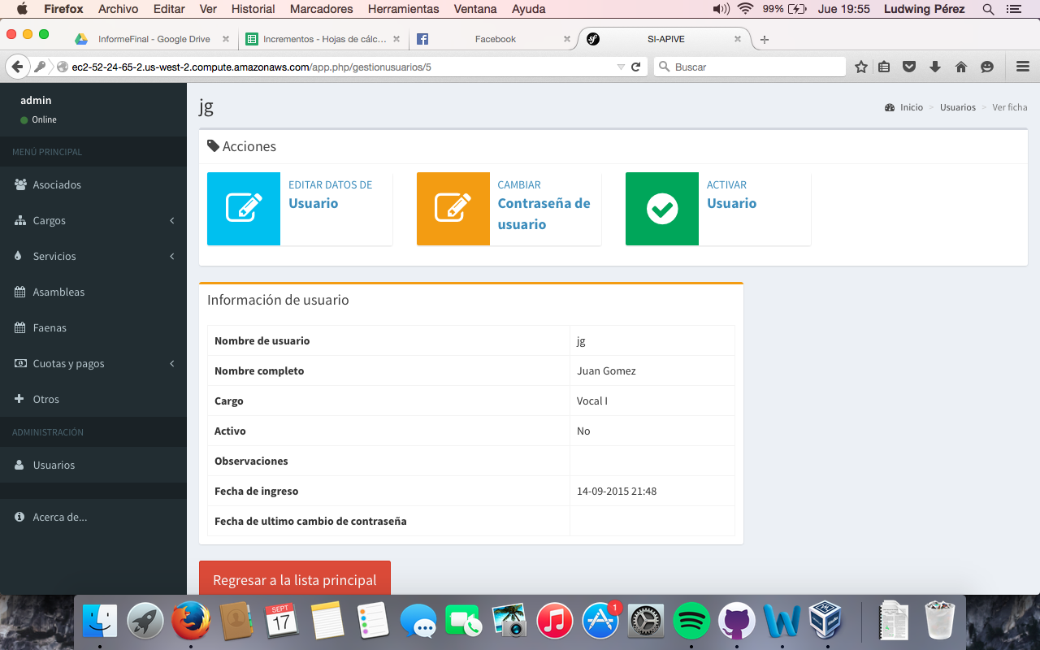

**Figura 11**: Ficha de usuario inactivo. En la parte superior derecha se muestra el botón “**Activar usuario**”.

4.1 Actualizar datos de usuario

Desde esta sección se podrá cambiar el nombre de la persona a la cual se le ha asignado el usuario y el puesto que ejerce en la institución. A pesar de que es posible cambiar el nombre de la persona, el nombre de usuario no puede ser cambiado.

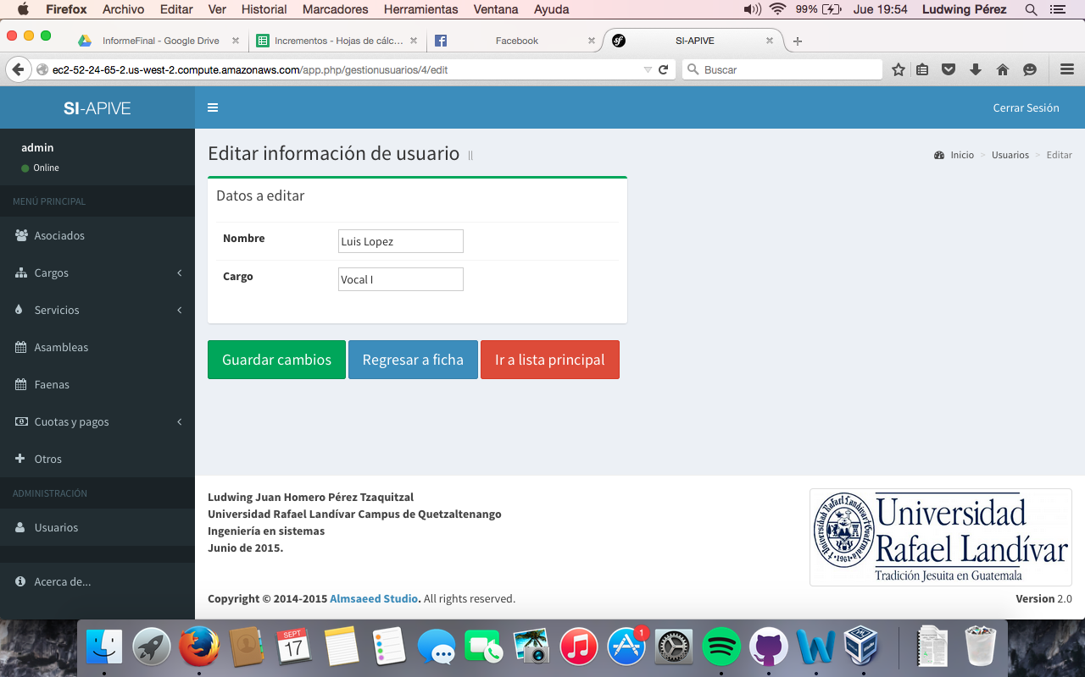

**Figura 12**: Formulario de actualización de datos de usuario.

Utilice el botón “**Guardar cambios**” para actualizar los datos. El botón “**Regresar a ficha**” cancela la actualización de datos y retorna a la ficha de usuario. El botón “**Ir a lista principal**” cancela la actualización de datos y a continuación muestra la pantalla principal de usuarios.

Luego de guardar los datos, se mostrará la ficha de usuario con el mensaje de confirmación de actualización.

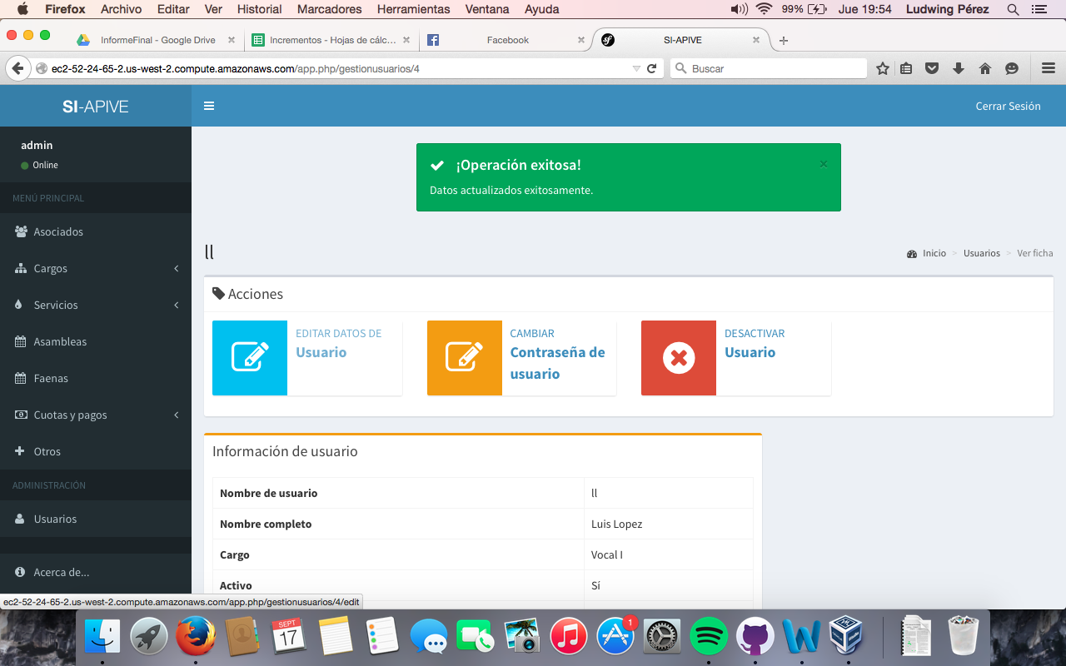

**Figura 13**: Mensaje de confirmación de actualización.

4.2 Cambiar contraseña usuario

Si un usuario no puede recordar su contraseña, es posible actualizarla para que pueda iniciar sesión nuevamente. No se recomienda hacer esto para evitar el acceso de un usuario al sistema, para ello deberá desactivar el usuario (ver la sección **4.3 Desactivar usuario**).

Si desea cambiar la contraseña de un usuario, haga clic en el botón “**Cambiar contraseña de usuario**” en la ficha.



**Figura 14**: Botón de cambio de contraseña de usuario.

Se mostrará un formulario donde deberá ingresar dos veces la nueva contraseña del usuario.

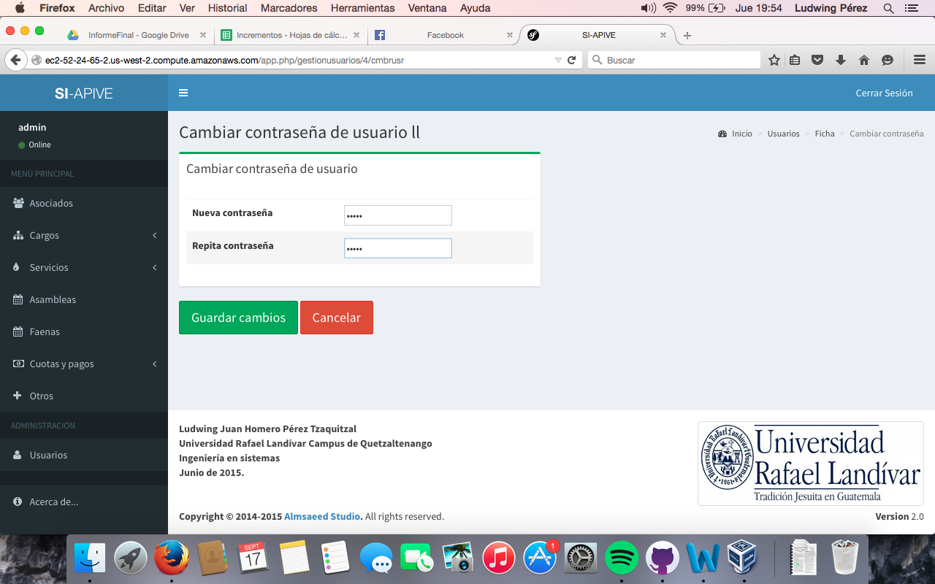

**Figura 15**: Formulario de cambio de contraseña de usuario.

Luego haga clic en el botón “**Guardar cambios**” para confirmar la actualización de datos.

Se mostrará la ficha de usuario con un mensaje de confirmación de actualización.



**Figura 16**: Mensaje de confirmación de actualización.

4.3 Desactivar usuario

De ser necesario bloquear el acceso al sistema para un usuario, desde la ficha del mismo, haga clic en el botón “**Bloquear usuario**”. Este botón solo estará disponible en las fichas de usuarios activos.



**Figura 17**: Botón de desactivación de usuario.

Se mostrará un formulario donde deberá ingresar su usuario y contraseña (para evitar bloqueos malintencionados).

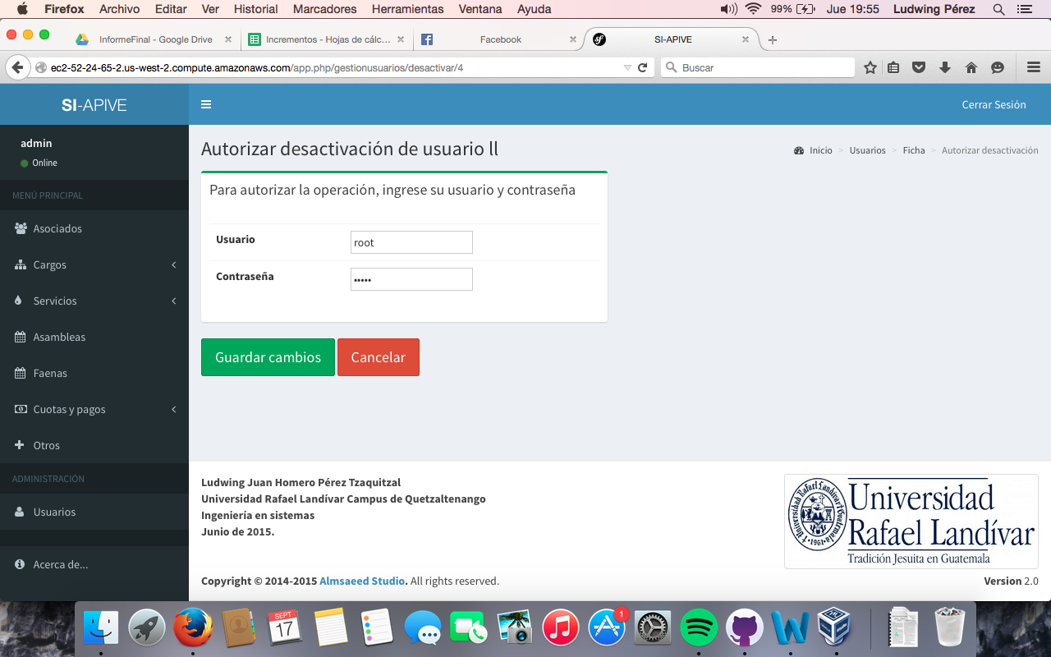

**Figura 18:** Formulario de confirmación de desactivación de usuario.

Haga clic en el botón “**Guardar cambios**” para confirmar la desactivación del usuario. A continuación se mostrará la ficha de usuario con un mensaje de confirmación de desactivación.



**Figura 19**: Mensaje de confirmación de actualización.

4.4 Activar usuario

Para reactivar los datos de acceso de un usuario desactivado, haga clic en el botón “**Activar usuario**”.



**Figura 20**: Botón de activación de usuario.

Se mostrará un formulario donde deberá ingresar su usuario y contraseña (para confirmar la activación de usuario).

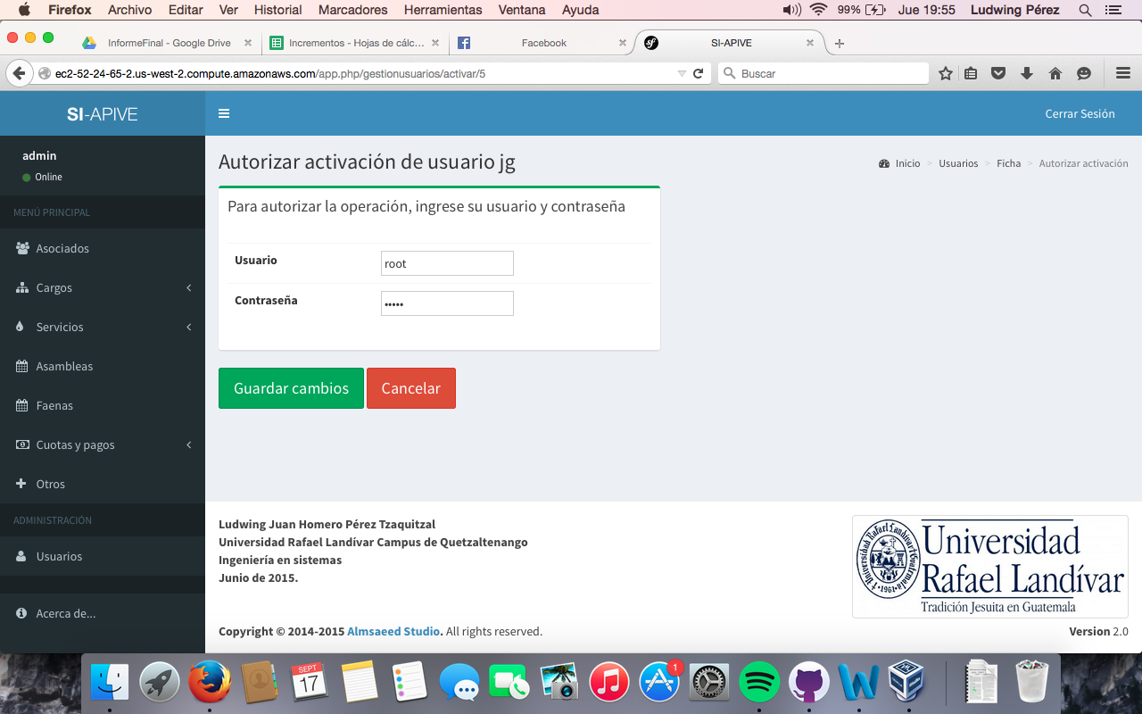

**Figura 21:** Formulario de confirmación de re-activación de usuario.

Haga clic en el botón “**Guardar cambios**” para confirmar la re-activación. A continuación se mostrará la ficha de usuario con un mensaje de confirmación de la operación.



**Figura 22**: Mensaje de confirmación de actualización.